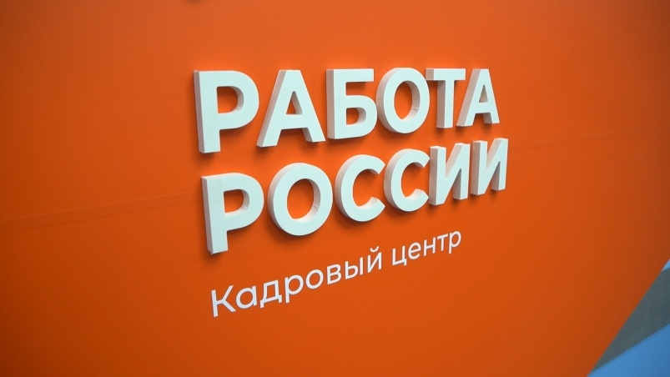

***Инсарским территориальным отделом содействия занятости населения 12 сентября текущего года проведено агитационное мероприятие, среди граждан, ищущих работу, по вопросу набора граждан на военную службу по контракту с приглашением специалиста администрации Инсарского муниципального района курирующего данное направление.***

***Мероприятия проводятся с периодичностью раз в месяц***

